**І. Виштовхувальна сила в рідинах і газах. Закон Архімеда**

**1. Виштовхувальна сила**

Підвісимо до коромисла терезів дві однакові кулі. Оскільки маси куль є рівними, терези будуть зрівноважені (рис. а). Підставимо під праву кулю порожню посудину (рис. б). Наллємо в посудину воду і побачимо, що рівновага терезів порушиться (рис. в) — якась сила намагається виштовхнути кулю з води.

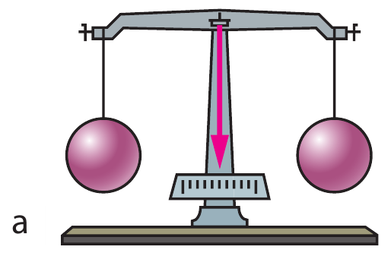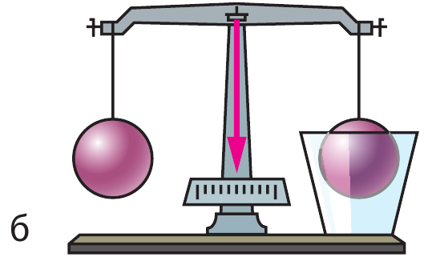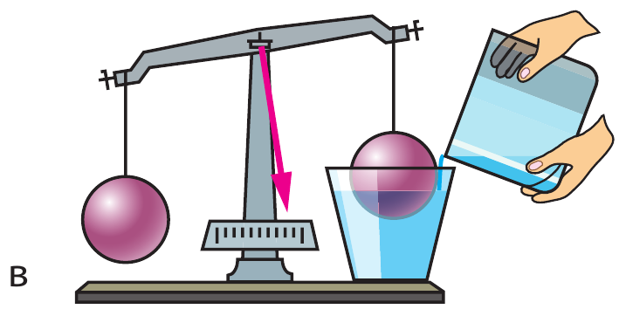

***Звідки береться ця сила?***

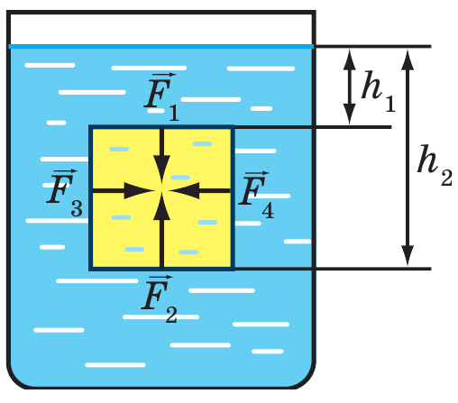Розглянемо занурений у рідину кубик.

Сили гідростатичного тиску ${\vec{F}}_{3}$***і ${\vec{F}}_{4}$ протилежні за напрямком і рівні за значенням*** (площі бічних граней однакові, і грані розташовані на однаковій глибині).

Такі ***сили зрівноважують одна одну.*** Вони не виштовхують брусок угору, а тільки стискають його з боків.

***Сили F1 і F2 не зрівноважують одна одну.***

$F_{1}=p_{1}S$ $F_{2}=p_{2}S$

*S* — площа грані

$p_{1}=ρ_{рід}{gh}_{1}$

$p_{2}=ρ_{рід}{gh}_{2}$

$h_{2}>h_{1}$ $p_{2}>p_{1}$

$$F_{2}>F_{1}$$

***На тіло, занурене у рідину, діє виштовхувальна сила, напрямлена вертикально вгору. Її існування зумовлене різницею тисків на нижню і верхню грані тіла.***

$$F_{вишт}=F_{2}-F_{1}$$

**2. Архімедова сила**

***Виштовхувальну силу***, яка діє на тіло в рідині або в газі, називають також ***архімедовою силою.***

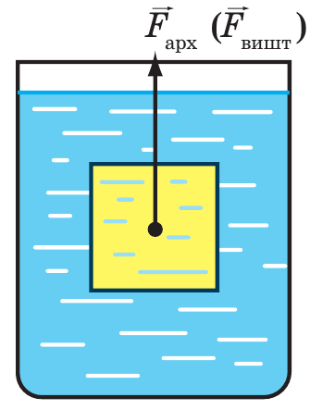 $F_{арх}=F_{2}-F_{1}$

$$F_{1}=p_{1}S=ρ_{рід}{gh}_{1}S$$

$$F_{2}=ρ_{рід}{gh}_{2}S$$

$$F_{арх}=ρ_{рід}{gh}_{1}S-ρ_{рід}{gh}_{2}S=ρ_{рід}gS(h_{2}-h_{1})$$

$h_{2}-h_{1}=h$ (висота кубика)

$$F_{арх}=ρ_{рід}gSh$$

$$V=Sh$$

$$F_{арх}=ρ_{рід}gV$$

$ρ_{рід}V=m_{рід}$ (маса рідини в об’ємі кубика)

$$F_{арх}=m_{рід}g=P_{рід}$$

***Архімедова сила дорівнює вазі рідини в об’ємі кубика: $F_{арх}=P_{рід}$***

**Закон Архімеда:**

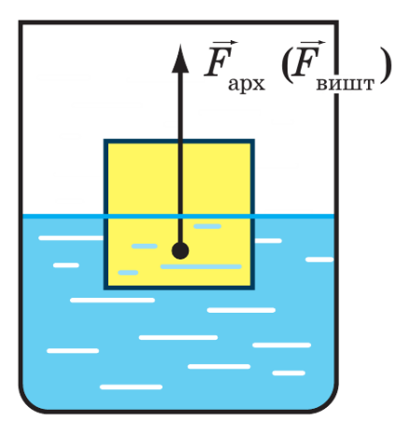**На тіло, занурене в рідину або газ, діє виштовхувальна сила, яка дорівнює вазі рідини або газу в об'ємі зануреної частини тіла.**

$$F_{арх}=ρ_{рід(газу)}gV_{зан}$$

***Архімедова сила прикладена до центра зануреної частини тіла і напрямлена вертикально вгору.***

**Розв’язування задач**

1. Об’єм шматка заліза дорівнює 0,2 дм3. Визначте виштовхувальну силу, що діє на нього при повному зануренні у воду; у гас.

2. На кулю, повністю занурену в бензин, діє архімедова сила 300 Н. Обчисліть об’єм кулі.

3. Знайдіть архімедову силу, яка діє на суцільний сталевий брусок масою 3 кг, якщо він повністю занурений у воду і не торкається дна та стінок посудини.

4. На тіло, що повністю занурене в гас, діє архімедова сила 4 Н. Яку густину має тіло, якщо його маса становить 900 г?

5. Що покаже динамометр, якщо підвішене до нього тіло повністю занурити у воду? Маса тіла дорівнює 200 г, об’єм — 50 см3.

**ІІ. Умови плавання тіл**

**1. Умови плавання тіл**

***Проведемо дослід.*** Візьмемо невелику посудину з водою та декілька куль із різних матеріалів. Будемо по черзі опускати тіла у воду на певну глибину, а потім відпускати їх без початкової швидкості. Далі залежно від густини тіла можливі такі варіанти.

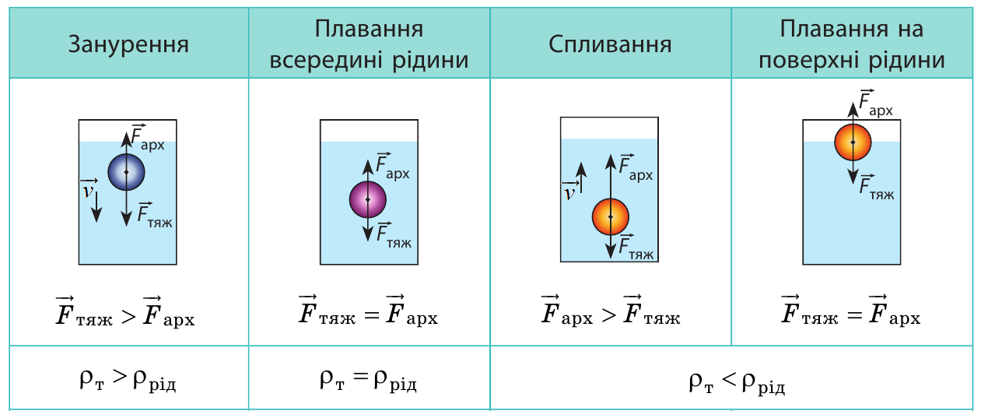

**Занурення.**

Тіло починає тонути і врешті опускається на дно посудини. З’ясуємо, чому це відбувається.

На початку руху на тіло діють дві сили:

1. сила тяжіння $F_{тяж}=m_{т}g=ρ_{т}V_{т}g$ (оскільки $m_{т}=ρ_{т}V_{т}$)
2. сила архімеда $F_{арх}{=ρ}_{рід}gV_{т}$

Тіло занурюється, а це означає, що вниз діє більша сила.

$$F_{тяж}>F_{арх}$$

$ρ_{т}V_{т}g>ρ_{рід}gV_{т}$

Скоротимо на $gV_{т}$

$$ρ_{т}>ρ_{рід}$$

***Тіло тоне в рідині або газі, якщо густина тіла є більшою за густину рідини або газу.***

Аналогічно міркуючи можна довести наступні випадки.

**Плавання всередині рідини.**

***Тіло плаває в товщі рідини або газу, якщо густина тіла дорівнює густині рідини або газу.***

$$ρ_{т}=ρ_{рід}$$

**Спливання.**

***Тіло спливає в рідині чи газі або плаває на поверхні рідини, якщо густина тіла є меншою, ніж густина рідини або газу.***

$$ρ_{т}<ρ_{рід}$$

**2. Плавання тіл у живій природі**

Змінюючи об'єм плавального міхура, риба може занурюватися, спливати або плавати всередині рідини.

Молюск наутилус плаває завдяки здатності змінювати об'єм внутрішніх порожнин у своєму організмі.

Повітряна оболонка на черевці дозволяє водяному павукові підніматися з глибини на поверхню.

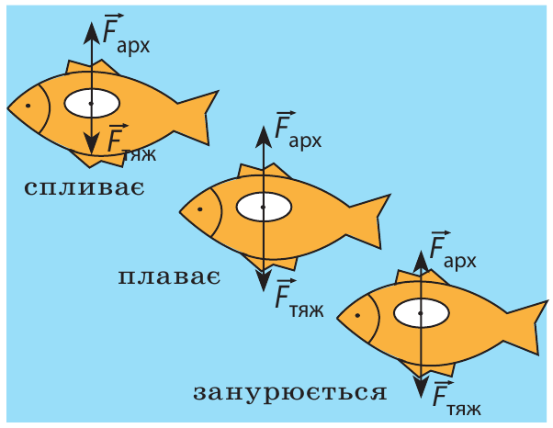 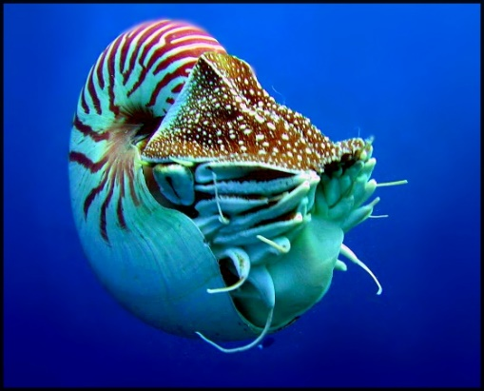 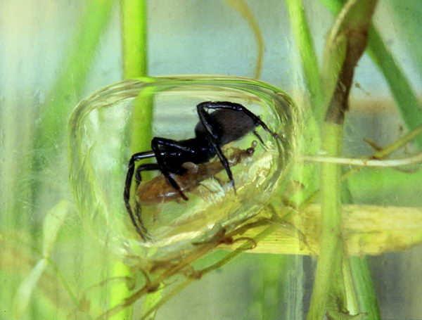

**3.Чому плавають судна та літають повітряні кулі**

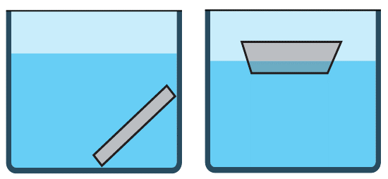***Чому сталева пластинка тоне, а виготовлений з неї човник пливає?***

Густина сталі набагато більша від густини води, тому сталева пластинка тоне у воді.

Якщо з пластинки зробити човник і покласти на поверхню води то занурена частина човника витісняє води достатньо, щоб архімедова сила зрівноважила силу тяжіння, яка діє на човник.

Таким чином, ***середня густина суден набагато менша за густину води, тому судна плавають на її поверхні, занурюючись на відносно невелику частину свого об'єму.***

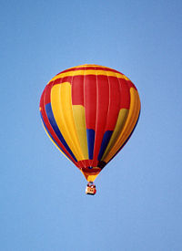

Люди вже давно використовують повітряні кулі (аеростати), що здіймаються завдяки заповненню їхньої оболонки гарячим повітрям або легким газом.

На повітряну кулю в повітрі діє виштовхувальна сила. ***Середня густина повітряної кулі менша від густини повітря, тому виштовхувальна сила більша за силу тяжіння і куля піднімається.***

**Розв’язування задач**

*Якщо учні погано засвоїли тему «Закон Архімеда» то пропонуємо розв’язати перші дві задачі.*

1.Чому дорівнює об’єм тіла, якщо під час повного занурення його у воду на нього діє сила Архімеда 500 Н?

2. Чому дорівнює сила Архімеда, яка діє на бетонну плиту розмірами 3×2,5×0,5 м, занурену у воду наполовину свого об’єму?

3. Деяке тіло має вагу в повітрі 380 Н і об’єм 0,045 м3. Плаває це тіло у воді чи тоне?

4. Яку силу необхідно прикласти до шматка міді об’ємом 30 см3, щоб утримати його у воді?

5. Соснова дошка завтовшки 8 см плаває у воді. На скільки вона виступає над водою?

***Самостійна робота з теми «Тиск рідин і газів. Атмосферний тиск.***

***Сполучені посудини»***

***1 варіант***

1. Яка основна причина того, що газ створює тиск? (*1 бал)*

а) Дія на газ сили тяжіння

б) Удари молекул газу об стінки судини

в) Притягання між молекулами газу і стінками судини

2. Тиск усередині нерухомої однорідної рідини: (*1 бал)*

а) Є однаковим на всіх рівнях

б) Є різним на одному рівні

в) Дорівнює нулю

г) Є однаковим на одному рівні

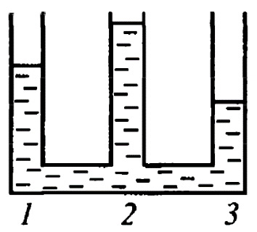

3. Що можна сказати про густину рідин в трьох сполучених посудинах, зображених на рисунку? (*1 бал)*

а)

б)

в)

4. Виразіть у кілопаскалях тиск 450 мм рт. ст. (*1 бал)*

5. Визначте тиск гасу на дно цистерни, якщо рівень гасу в цистерні 2 м. Густина гасу 800 кг/м3. (*2 бали)*

6. Чому дорівнює висота будівлі, якщо на першому поверсі атмосферний тиск дорівнює 760 мм рт. ст., а на останньому — 755 мм рт. ст. (*1 бал)*

7. Площа більшого поршня гідравлічного пресу 300 см2. На нього діє сила 9000 Н. Яка сила діє на менший поршень, якщо його площа дорівнює 15 см2? (*2 бали)*

*Задачі 8 та 9 на вибір*

8. Нижню частину сполучених посудин наповнили ртуттю. У ліве коліно налили гас, а в праве — воду, висота стовпчика якої 16 см. Якої висоти має бути стовпчик гасу, щоб рівень ртуті в посудинах не змінився? (3*бали)*

9. Ліве коліно U-подібної трубки, в якій міститься бензин, з’єднане з посудиною (див. рисунок). Рівень бензину в правому коліні трубки на 20 см вищий, ніж у лівому. Знайдіть атмосферний тиск, якщо тиск повітря в посудині 104 кПа. (*3 бали)*

***Самостійна робота з теми «Тиск рідин і газів. Атмосферний тиск.***

***Сполучені посудини»***

***2 варіант***

1. Від чого залежить тиск рідини на дно посудини? (*1 бал)*

а) Від площі дна посудини

б) Від форми посудини і площі його дна

в) Від густини та висоти стовпа рідини

2. Якщо збільшити температуру газу, який міститься в закритій посудині, то: (*1 бал)*

а) Тиск газу зменшиться

б) Швидкість молекул газу зменшиться

в) Тиск газу збільшиться

г) Густина газу збільшиться

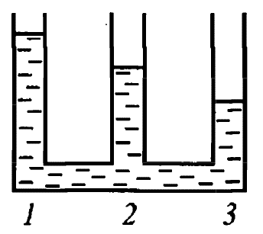

3. Що можна сказати про густину рідин в трьох сполучених посудинах, зображених на рисунку? (*1 бал)*

а)

б)

в)

4. Виразіть у кілопаскалях тиск 570 мм рт. ст. (*1 бал)*

5. У банку, яка має висоту 0,25 м доверху налили машинне масло. Який тиск воно створює на дно банки, якщо густина машинного масла 900 кг/м3. (*2 бали)*

6. Чому дорівнює висота будівлі, якщо на першому поверсі атмосферний тиск дорівнює 760 мм рт. ст., а на останньому — 758 мм рт. ст. (*1 бал)*

7. Площа меншого поршня гідравлічного пресу 25 см2. На нього діє сила 500 Н. Яка сила діє на більший поршень, якщо його площа дорівнює 200 см2? (*2 бали)*

*Задачі 8 та 9 на вибір*

8. Нижню частину сполучених посудин наповнили ртуттю. У ліве коліно налили олію, а в праве — гас, висота стовпчика якого 15 см. Якої висоти має бути стовпчик олії, щоб рівень ртуті в посудинах не змінився? (*3 бали)*

9. Праве коліно U-подібної трубки, в якій міститься вода, з’єднане з посудиною (див. рисунок). Рівень води в лівому коліні трубки на 30 см вищий, ніж у правому. Знайдіть атмосферний тиск, якщо тиск повітря в посудині 103 кПа. (*3 бали)*